Ювелирный завод «ZORKA»

23.03 24.03 25.03 26.03 27.03
Вход на завод с 14 лет

Вас завораживают истории о сокровищах и Вам интересно узнать, как создаются современные ювелирные украшения?
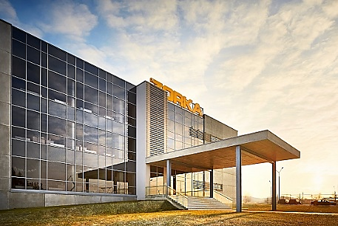
Экскурсия на ювелирный завод «Зорка» — это прекрасная возможность оказаться в мире искусства создания изысканных украшений из драгоценных металлов и драгоценных камней.

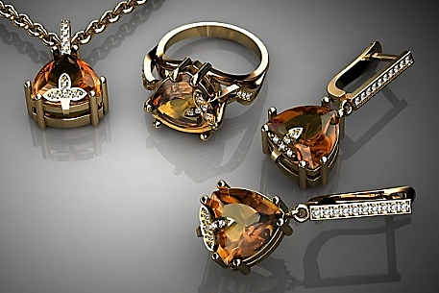
Завод основан в 2012 году, использует современные технологии и оборудование, включая трёхмерное моделирование и лазерную резку. Белорусский ювелирный завод «ZORKA» регулярно получает награды в различных профессиональных конкурсах и премиях: «Выбор года», «Народная Марка Беларуси», «Номер один».
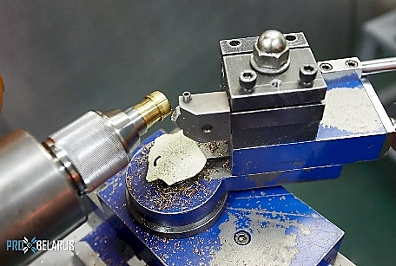
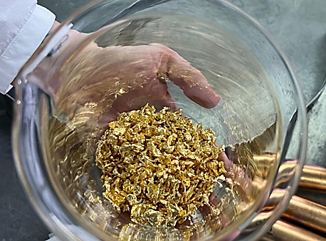
Во время экскурсии вы познакомитесь с процессом создания ювелирных изделий — от разработки эскизов до производства готовых изделий. Узнаете, как происходит оценка драгоценных металлов, куда девается золотая пыль и почему ручное производство до сих пор не может быть полностью заменено автоматизированным.
Вам продемонстрируют рабочие процессы по основным производственным направлениям: непрерывное литьё, штамповка, изготовление бесшовных обручальных колец и работа в химической лаборатории.
После экскурсии у вас будет возможность посетить фирменный магазин завода, где представлены коллекции ювелирных изделий разных стилей и ценовых категорий.

Стоимость экскурсии: 75 руб.

В стоимость входит:
- Проезд на автобусе туркласса,
- Экскурсионное обслуживание,
- Входные билеты, экскурсия.

Запись на экскурсию: 8029-566-83-70 Виктория

